B&R mit 3 Messehighlights auf der WindEnergy Hamburg
Perfekte Automatisierung für On- und Offshore-Windkraftanlagen
Auf der WindEnergy Hamburg zeigt B&R auf seinem Stand B5.440 als eines der diesjährigen Messehighlights das Prozessleitsystem APROL in der aktuellen Release-Version 4.0. Es eignet sich bestens, um alle Komponenten und Systeme der Energietechnik miteinander zu verbinden und ist so eine hervorragende Lösung für die Interaktion aller Arten von Energiesystemen: von Wind- und Solaranlagen über Energiespeicher bis hin zu Software für Strombörsen und vieles mehr.
Robuste Hardware für eine raue Umgebung
Moderne Windenergieanlagen benötigen eine leistungsfähige Automatisierungslösung und stellen hohe Ansprüche an Sicherheit und Verfügbarkeit der Anlagen, speziell im Bereich von Offshore-Turbinen. Zusätzlich stellen die harten Einsatzbedingungen besondere Herausforderungen an die Komponenten. In Hamburg präsentiert B&R passende Lösungen: Unter anderem den neuesten Industrie-PC Automation PC 2100. Das PC-Design baut auf der Bay-Trail-Architektur von Intel auf, die mit Single-Core-, Dual-Core- und Quad-Core-Prozessoren einen Meilenstein im Bereich der Embedded-Systeme setzt.
Ultraschnelle Reaktionszeiten in Standard-Hardware umgesetzt
Für besonders zeitkritische Anwendungen hat B&R eine Technologie entwickelt, die Reaktionszeiten von 1 µs erreicht: reACTION Technology. Damit gelingt eine immense Leistungssteigerung ohne Mehrkosten, da die Lösung in Standard-Hardware realisiert ist. Da B&R reACTION Technology direkt in I/O-Module integriert hat, können Hersteller bei der zentralen Steuerung auf ein Gerät der mittleren Leistungsklasse zurückgreifen und sparen dadurch bei den Hardware-Ausgaben.

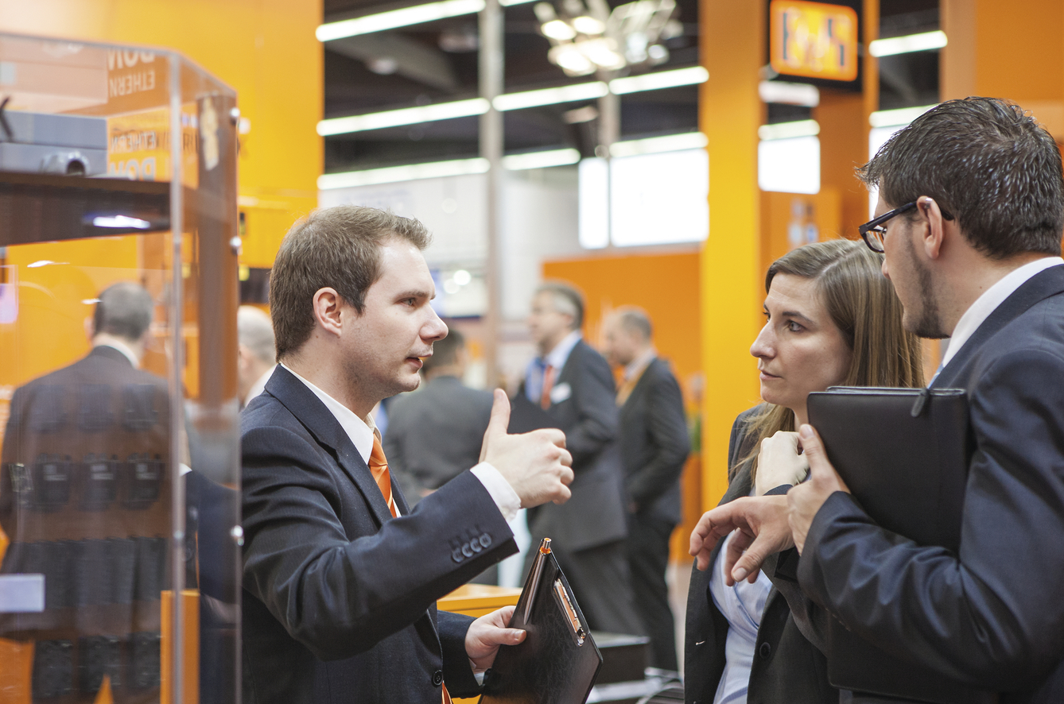
Auf dem Messestand in Hamburg (B5.440) präsentiert B&R unter anderem das Prozessleitsystem APROL für die effiziente Automatisierung kompletter Windparks.

Über B&R
B&R, eine Division des ABB-Konzerns, ist ein weltweit führendes Unternehmen der industriellen Automatisierung mit Hauptsitz in Österreich. Als Branchenführer kombiniert B&R modernste Technologien mit fortschrittlichem Engineering. B&R bietet Kunden aus den unterschiedlichsten Branchen perfekte Gesamtlösungen in den Bereichen Maschinen- und Fabrikautomatisierung, Antriebs- und Steuerungstechnik, Visualisierung und integrierte Sicherheitstechnik. Lösungen für die Kommunikation im Industrial IoT - allen voran OPC UA, POWERLINK und der offene Standard openSAFETY - runden das Leistungsportfolio von B&R ab. Die Software-Entwicklungsumgebung Automation Studio ist wegweisend für zukunftsorientiertes Engineering. Mit innovativen Lösungen setzt B&R neue Standards in der Automatisierungswelt, hilft Prozesse zu vereinfachen und übertrifft Kundenerwartungen.
Weitere Informationen finden Sie unter www.br-automation.com

